2011 University/College IC Design Contest
Cell-Based IC Design Category for Graduate Level
Local Median Filter Engine
1.問題描述
請完成一Local Median Filter Engine(後文以LMFE表示)的電路設計。此電路可以將任意輸入的二維(2D)灰階(Gray Level)影像訊號，做中間值濾波器(Median Filter)的運算，並將運算後影像的每一像素(Pixel)之結果，循序輸出。有關LMFE詳細規格將描述於後。
本電路各輸入輸出信號的功能說明，請參考表一。每個參賽隊伍必須根據下一節所給的設計規格及附錄A中的測試樣本完成設計驗證。
本次IC設計競賽比賽時間為上午08:30到下午20:30。當IC設計競賽結束後，CIC會根據第三節中的評分標準進行評分。為了評分作業的方便，各參賽隊伍應參考附錄E中所列的要求，附上評分所需要的檔案。

本題目之測試樣本置於 /usr/cad/icc2011/gcb/icc2011cb.tar ，請執行以下指令取得測試樣本：
tar xvf /usr/cad/icc2011/gcb/icc2011cb.tar
軟體環境及設計資料庫說明請參考附錄F與附錄G。

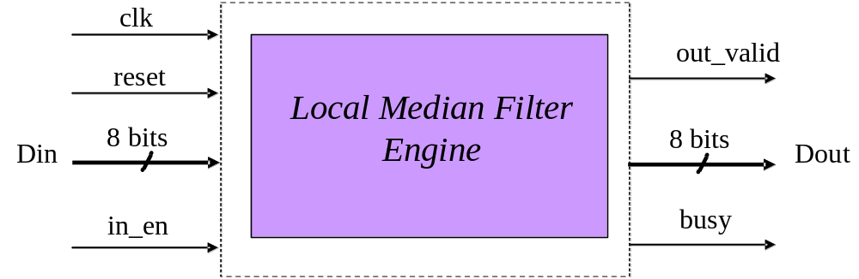

圖一、Local Median Filter Engine之方塊圖

2.設計規格
2.1 系統方塊圖
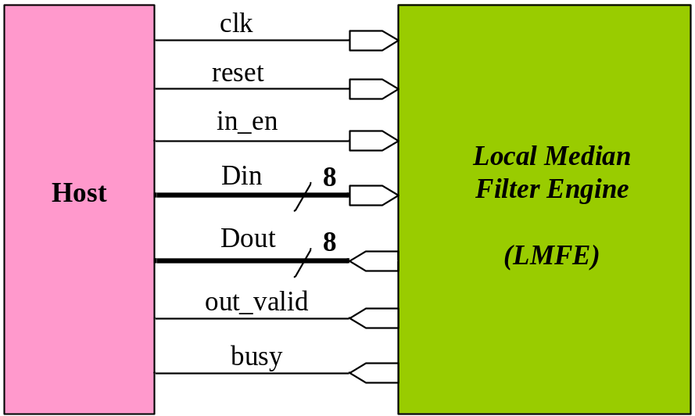
圖二、系統方塊圖

2.2輸入/輸出介面
表 1 -輸入/輸出訊號
Signal Name | I/O | Width | Simple Description
clk | I | 1 | 本系統為同步於時脈正緣之同步設計。  (註: Host端採clk ”負”緣時送資料。)
reset | I | 1 | 高位準”非”同步(active high asynchronous)之系統重置信號。
in_en | I | 1 | 資料輸入致能控制訊號。當Host端有資料要輸入時，此時busy訊號為Low，in_en就會為High，反之，busy訊號為High時，in_en就會為Low。當Host端所有資料送完後，該訊號到模擬結束前將永遠維持為Low。
Din | I | 8 | LMFE資料輸入的匯流排。Host端會透過此匯流排將整張完整影像的訊號進行輸入。每一個週期僅能輸入一個Pixel值，且輸入過的Pixel值無法再重複輸入一次。註：輸入順序請參照2.3.1。
busy | O | 1 | LMFE忙碌之控制訊號。當為High時，表示系統正處於忙碌階段，告知Host端，暫時停止Din資料的輸入；反之，當為Low時，表示告知Host端可繼續由Din輸入資料。
out_valid | O | 1 | 輸出資料有效之控制訊號。當為High時，表示目前輸出的資料為有效的；反之，當為Low時，表示目前輸出資料為無效的，即不被採用。
Dout | O | 8 | LMFE資料輸出的匯流排。當LMFE計算完畢後，可透過此匯流排將運算完畢的Pixel值，輸出至Host端。注意：每一個週期僅能輸出一筆Pixel值。

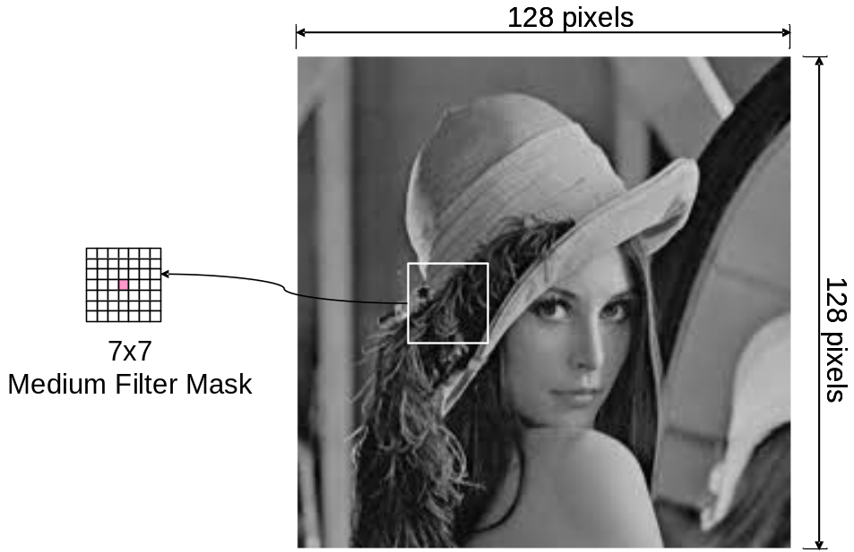
圖三、灰階影像資料

2.3系統描述
2.3.1 輸入端灰階影像訊號
LMFE電路只針對灰階影像訊號做處理，如圖三所示，主辦單位所提供之每張灰階影像尺吋固定為128x128，共計16384個Pixels，每個Pixel皆以8位元表示，故其訊號範圍為0 ~ 255。影像輸入順序，固定為由左而右，由上而下的順序(即如圖四所示，影像訊號輸入順序按照方格中之編號 0,1,2,3,4,……,16382,16383)，循序輸入至參賽者的LMFE電路中。

注意：
- 任何一個Pixel之影像訊號只能讀取一次，並無反覆讀取之功能
- 讀取過程中，參賽者若想暫停影像訊號輸入，可以透過Busy控制訊號拉為High即可，待處理適宜後，再將Busy控制訊號拉為Low即可繼續進行影像資料之讀取。

2.3.2 LMFE電路運算方法
LMFE電路運算方法係使用NxN遮罩(Mask)來框住影像資料之局部區域(主辦單位在此規定本題Mask為固定7x7之大小)，將被框住的範圍內NxN個Pixels中，找出其中間值來取代原影像點。如圖五所示，以N=3為例，3x3 Mask座標軸中心(X軸, Y軸) = (2, 2)，被框住的九個Pixels影像訊號值經排列後可找出中間值為”147”，所以新的影像座標(2, 2)這點的值由”147”取代之。倘若被NxN Mask框住的影像訊號超出影像邊界範圍外，請參賽者自行補0，再行計算。如圖六所示，以N=3為例，3x3 Mask座標軸中心(X軸, Y軸) = (0, 0)，共有五個Pixels的訊號超出範圍外，將這些Pixel補上0後再行排列後，可找出中間值為”0”。
運算過程中，NxN Mask中心之座標點可以由參賽者自行決定最恰當之順序，直到整張影像計算完畢。

注意：
- 主辦單位在此規定本題Mask為固定7x7之大小，即固定N=7。

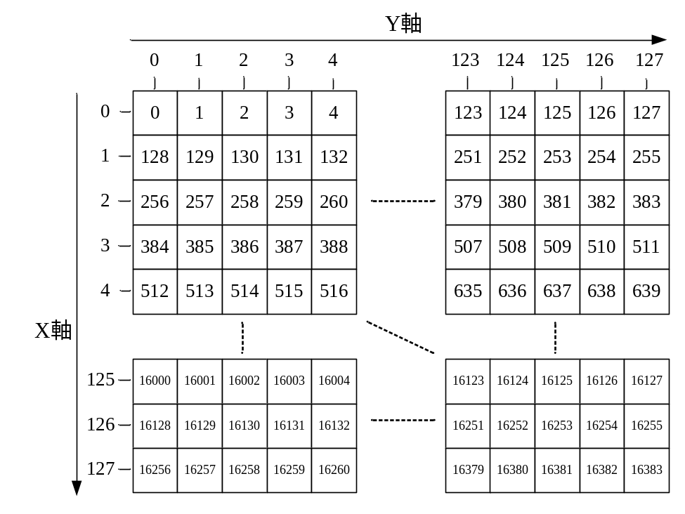
圖四、影像座標與影像輸入/輸出掃描順序圖

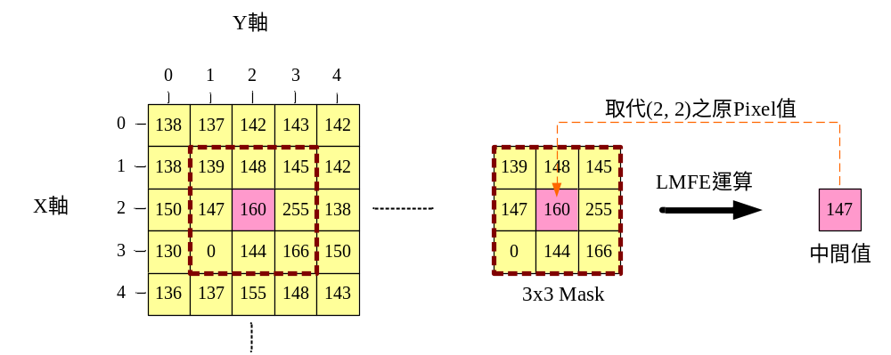

圖五、3x3 Mask座標軸中心(2, 2)之範例

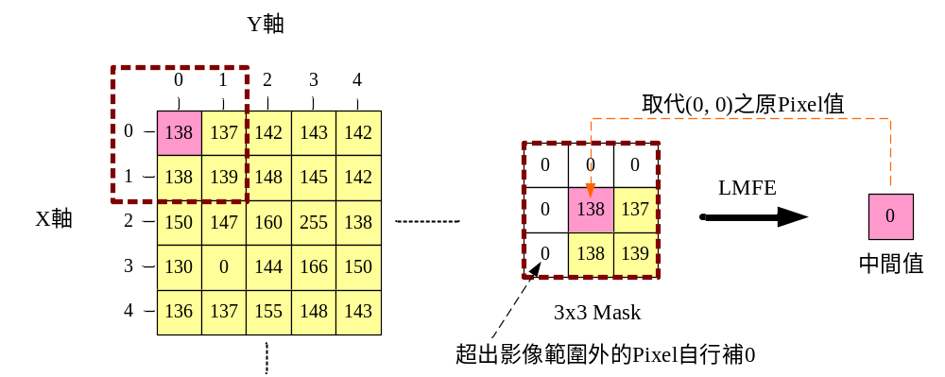

圖六、3x3 Mask座標軸中心(0, 0)之範例

2.3.3 LMFE電路輸出順序
LMFE輸出順序：主辦單位在此規定請參賽者按照如圖四方格中之編號0, 1,2, 3, … , 16383依序送出。當該Pixel值輸出是有效的，可將”out_valid”訊號拉為High，反之則為Low。

注意：
- 參賽者可自行決定，每運算出一個Pixel結果值立即輸出或整張影像都完成後再一併輸出。
- 每一個週期只能輸出一個Pixel值。
- 同一個座標點之Pixel值不可重覆送第二次以上。
  - 電路時序規格
2.4.1 LMFE電路輸入時序規格

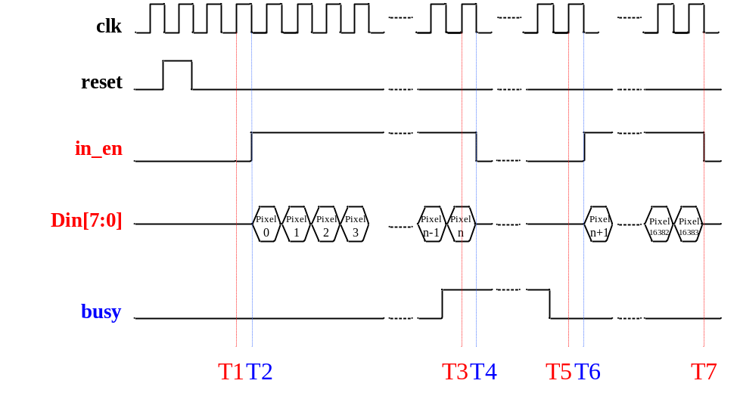
圖七(a)、LMFE電路輸入之時序圖

- LMFE電路初始化，Reset一個Cycle的時間。
- T1時間點，Reset後等待兩個Cycle的時間，Host於T1時間點判斷busy訊號為Low，因此T2時間點，開始送出第一筆Pixel訊號。
- T3時間點，是假設參賽者欲暫停影像訊號輸入，可將busy拉為High，Host於T3時間點判斷busy為High，Host於T4時間點開始暫停影像訊號輸入。Host沒有送訊號期間，Din會一直維持在高阻抗 (High Impedance)，in_en維持在Low。
- T5時間點，Host端判斷busy為Low，於T6時間點繼續輸入剩餘的影像Pixel訊號。

註: T3~T6時間點，僅提供給需要暫停影像訊號輸入之參賽者參考範例，並非強制要中斷讀取。

- T7時間點，Host已完成輸入16384筆影像訊號， T7時間點以後，Din會一直維持在高阻抗 (High Impedance)，in_en維持在Low。

2.4.2 LMFE電路輸出之時序規格

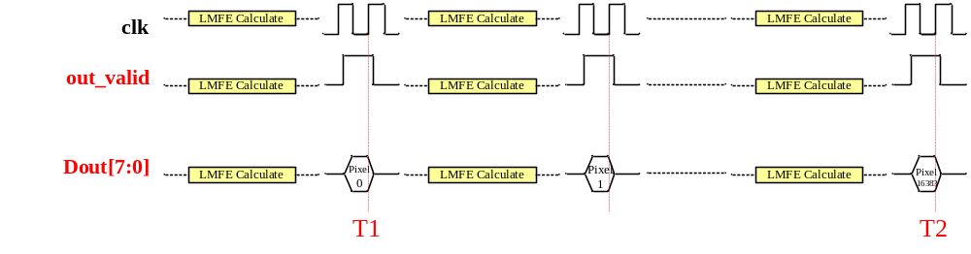
圖七(b)、LMFE電路輸出之時序圖

參賽者可讀取局部或全部影像訊號後，開始進行LMFE運算。在輸出部分，參賽者可自行決定，每運算出一個Pixel結果值立即輸出或整張影像都完成後再一併輸出。

- T1時間點，參賽者已完成Pixel0(即如圖四，輸出順序編號0)之計算，輸出至Host，並控制out_valid訊號為High，剩餘之影像訊號依此類推，請參照2.3.3之規定順序輸出。
- T2點，參賽者已經將該影像最後一筆Pixel16383計算完畢後輸出，本模擬立即結束。

2.4.3 SRAM記憶體規格與時序規格
製作LMFE電路，參賽者應該會用到Single Port SRAM記憶體。主辦單位在此提供兩種SRAM資源(Resource)，分別是1KB (1024 x 8 bits)、8KB (8192 x 8 bits)記憶體，參賽者可依自己需求挑選最適當數量。例如：某參賽者需用到16KB SRAM，可以在硬體描述語言描述中，將8KB SRAM呼叫兩顆或1KB SRAM呼叫16顆使用。由於本試題最後要做晶片佈局(Layout)，SRAM也需加入一同Layout，主辦單位建議SRAM使用數量要事先算清楚。

有關1KB及8KB記憶體細節規格與記憶體讀寫時序圖，詳如記憶體附件中。

注意：
- 假如參賽者有需要用到1Kbyte以上記憶體，建議”不要使用Register (Flip-Flop)來製作記憶體”，以免造成合成or Layout時，恐怕會跑很久甚至有如當機的現象發生，請注意!

3.評分標準
評分方式會依設計完成程度，分成A、B、C三種等級，排名順序為A>B>C，每個等級之評分項目有兩個項目，分別為模擬時間、面積，主辦單位會依此兩項目做為同等級之評分。另外，請參賽者提供一組正確的週期時間(CYCLE TIME)給評分人員驗證本電路之正確性。

- 評分項目一：依”模擬時間”(Time)長短評分
各參賽隊伍將APR完成後，執行Gate-level Post-layout Simulation模擬完後，會出現模擬時間，評分人員會以此模擬時間如下面範例，紀錄成Time = 16711721NS 做評分。
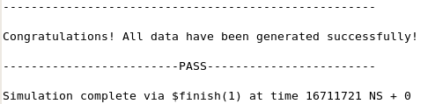

- 評分項目二：依”面積”(Area)大小評分
各參賽隊伍將APR完成後，面積分析方法如下範例，請任選其一APR軟體做分析。
- IC Compiler Report Area範例:
icc_shell> get_attribute [get_die_area] bbox
{0.000 0.000} {1138.820 683.870}
=> Area = 1138.82 x 683.87 = 778804.83 um²

- SOC Encounter Report Area範例:
encounter > analyzeFloorplan
************************* Analyze Floorplan **************************
Die Area(um^2) : 778804.83
Core Area(um^2) : 769066.50
Number of instance(s) : 10132
Number of Macro(s) : 2
Number of IO Pin(s) : 21
Number of Power Domain(s) : 0
************************* Estimation Results *************************
=> Area = 778804.83 um²

設計完成程度三種等級，如下：
- 等級A ：完成設計
達成等級A之三項要求
- 功能正確，RTL模擬與Golden Pattern比對完全正確。
- 完成Synthesis，且Gate-Level Pre-layout Simulation結果正確。
- 完成APR，並達成APR必要項目(註一)，Gate-Level Post-layout Simulation結果正確。

註一：完成APR之必要項目
    - 只需做Marco layout (即不用包含IO Pad、Bonding Pad)。
    - VDD與VSS Power Ring寬度請各設定為2um，不必做interleaving。
    - 不要加Dummy Metal。
    - Power Stripe務必至少加一組，方向橫向或垂直皆可，其VDD、VSS寬度各設定為2um。
    - Power Rail(Standard cell pin connect)務必要加。
    - Core Filler務必要加。
    - 若有使用SRAM，其VDD、VSS Pin務必要連接至Core Power Ring。
    - APR後之GDS檔案務必要產生。
    - 完成APR，DRC/LVS完全無誤。

等級A之評分方法：
Score = Time x Area

例如：
在前一頁範例中，Score = Time x Area = 16711721 x 778804.83 = 1301516903241243

註: Score越小者，同級名次越好!

- 等級B：DRC/LVS有10個(含)以下錯誤
列入等級B之要求：與等級A相同，唯獨容許DRC/LVS錯誤總數量10個(含)以下
此等級之成績計算方式如下：

Score = Time x Area x (DRC+LVS的錯誤總數量)

註: Score越小者，同級名次越好!

- 等級C：僅正確做到合成階段
列入等級C之要求：未達到等級A、B之要求，但已正確做到合成階段

此等級之成績計算方式如下：

Score = Time x Area

註:
- Score越小者，同級名次越好!
- 等級C，視APR為Fail，Area以Design Compiler所Report 的Cell Area為主。
- 等級C，視APR為Fail，Time以Gate-level Pre-layout Simulation為主。

附錄
附錄A為主辦單位所提供各參賽者的設計檔說明；附錄B為主辦單位提供的測試樣本說明；附錄C為設計驗證說明；附錄D為評分用檔案，亦即參賽者必須繳交的檔案資料；附錄E則為設計檔案壓縮整理步驟說明；附錄F中說明本次競賽之軟體環境；附錄G中說明本次競賽使用之設計資料庫。

附錄A 設計檔(For Verilog)
- 下表為主辦單位所提供各參賽者的設計檔
表2、設計檔案說明
檔名 | 說明
LMFE.v | 參賽者所使用的設計檔，已包含系統輸/出入埠之宣告
pattern1.dat  pattern2.dat | 兩組測試樣本，每組提供16384個Pixels的影像訊號，即一張完整影像訊號。欲模擬pattern1的結果，請務必搭配testfixture1.v檔案；模擬pattern2的結果，請務必搭配testfixture2.v檔案。註：兩組測試樣本皆以十六進制表示。
golden1.dat  golden2.dat | 兩組Golden Pattern。每組提供一張影像經過LMFE運算後的影像訊號值，共計16384筆。註：兩組Golden Pattern 皆以十六進制表示。
testfixture1.v  testfixture2.v | 兩個Test Bench檔案。每個Test Bench已自動加入對應的pattern檔、golden檔。
.synopsys_dc.setup | 使用Design Compiler (DC)作合成或IC Compiler Layout之初始化設定檔。參賽者請依Library實際擺放位置，自行填上Search Path的設定。注意：無論合成或APR，只需使用worst case library；例如： slow.db、sram_1024x8_t13_slow_syn.db、sram_8192x8 _t13_slow_syn.db等library。
LMFE_DC.sdc | 使用DC作合成之sdc檔。參賽者可自行調整cycle值。
LMFE_SOCE.sdc | 使用SOC Encounter (SOCE)作Layout之sdc檔。參賽者可自行調整cycle值。
LMFE_ICC.sdc | 使用IC Compiler (ICC)作Layout之sdc檔。參賽者可自行調整cycle值。
sram_1024x8_t13.v  sram_8192x8_t13.v | 1KB SRAM Verilog模擬用之檔案。  8KB SRAM Verilog模擬用之檔案。
sram_1024x8_t13_slow_syn.db  sram_8192x8_t13_slow_syn.db | 1KB SRAM DC合成與ICC Layout用之檔案。  8KB SRAM DC合成與ICC Layout用之檔案。  注意：無論DC合成或用ICC做APR，只需使用worst case library，例如： slow.db、 sram_1024x8_t13_slow  _syn.db。
sram_1024x8_t13/  sram_8192x8_t13/ | 1KB SRAM FRAM ICC Layout用之檔案。  8KB SRAM FRAM ICC Layout用之檔案。
sram_1024x8_t13.vclef  sram_8192x8_t13.vclef | 1KB SRAM SOCE Layout用之檔案。  8KB SRAM SOCE Layout用之檔案。
sram_1024x8_t13.gds  sram_8192x8_t13.gds | 1KB SRAM gds檔案。(產生LMFE gds檔案時可用)  8KB SRAM gds檔案。(產生LMFE gds檔案時可用)
sram_1024x8_t13_slow_syn.lib  sram_8192x8_t13_slow_syn.lib | 1KB SRAM SOCE Layout用之檔案。  8KB SRAM SOCE Layout用之檔案。  注意：用SOCE做APR，只需使用worst case library例如： slow.lib、sram_1024x8_t13_slow_syn.lib。
請使用LMFE.v，進行LMFE電路之設計。其模組名稱、輸出/入埠宣告如下所示︰

module LMFE ( clk, reset, Din, in_en, busy, out_valid, Dout);
input clk;
input reset;
input in_en;
output busy;
output out_valid;
input [7:0] Din;
output [7:0] Dout;
endmodule

- 主辦單位提供兩個Test Bench檔案testfixture1.v,testfixture2.v分別對應到pattern1.dat、pattern2.dat與golden1.dat、golden2.dat，這些都已加入了，參賽者只要注意pattern檔案的路徑即可。
例如：
第一個Test Bench模擬，使用testfixture1.v：
`define PAT "./pattern1.dat"
`define EXP "./golden1.dat"

註：參賽者無須作修改，只需注意pattern1.dat的檔案位置即可，預設為”目前目錄”。

- 主辦單位所提供的兩個Test Bench檔案，多加敘述如下：
`define End_CYCLE 10000000
`define SDFFILE "./LMFE.sdf"
`ifdef SDF
initial $sdf_annotate(`SDFFILE, LMFE);
`endif

註：
- End_CYCLE 預設1000萬個Cycles，其目的可以防止參賽者因電路有錯，模擬陷入無窮回圈之境，倘若參賽者確定模擬需超過1000萬個Cycles以上，可自行再加大此Cycle數。
- SDF檔案，請自行修改SDF實際檔名後模擬。
- 在Test Bench中，主辦單位提供`ifdef SDF的描述，其目的是讓本Test Bench可以作為RTL模擬、合成後模擬與Layout後模擬使用。注意：當參賽者在合成或Layout後模擬，請務必多加一個參數”+define+SDF”，方可順利模擬。

例如：當合成、Layout後，使用NC-Verilog模擬第一組樣本，在UNIX下執行下面指令
> ncverilog testfixture1.v LMFE_syn.v –v tsmc13_neg.v +define+SDF +access+r

註：使用NC-Verilog執行Gate-level模擬時間甚久，為方便參賽者辨識目前模擬狀況，主辦單位提供於模擬時，比對每1000個Pixels資料正確，即秀出一次正確的訊息，其訊息如下，最後模擬到出現” Congratulations! All data have been generated successfully!”訊息表示該影像檔經LMFE運算比對結果完全正確。
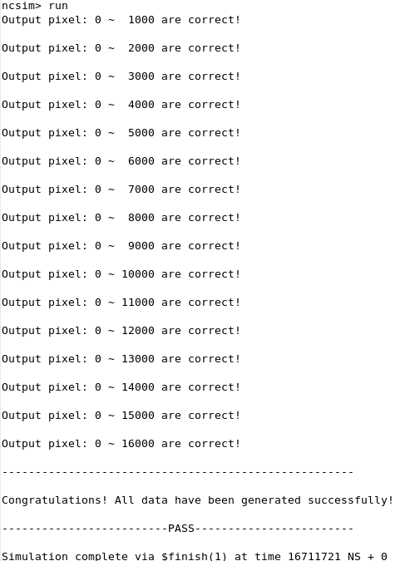
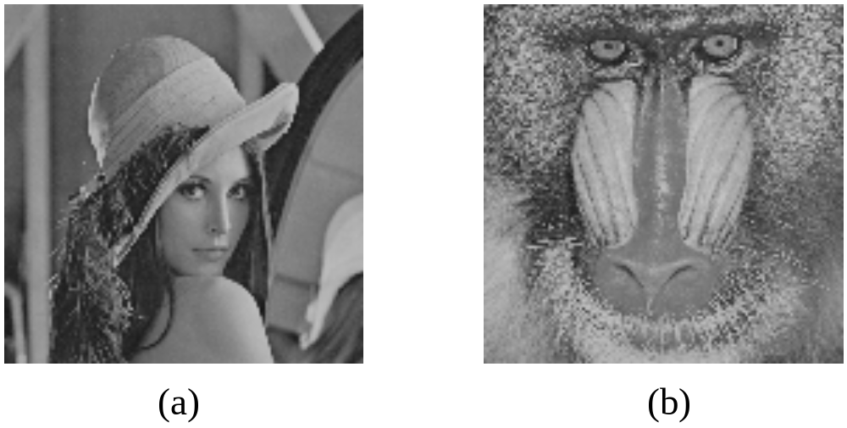
圖八、兩張真實128x128灰階影像之測試樣本(a) Lena圖，(b) Baboon圖

附錄B 測試樣本
主辦單位提供兩組真實影像之測試樣本，如圖八(a)、(b)所示。為了讓參賽者看完題目後，更能明確題意，主辦單位在此以Lena影像訊號之測試樣本為例，如圖九(a)所示，為原始Lena影像訊號(由於篇幅有限，在此僅秀出Lena最左上方影像7x7之大小作範例)，經過7x7 Mask做LMFE運算後可以得到新Lena影像訊號如圖九(b)所示。
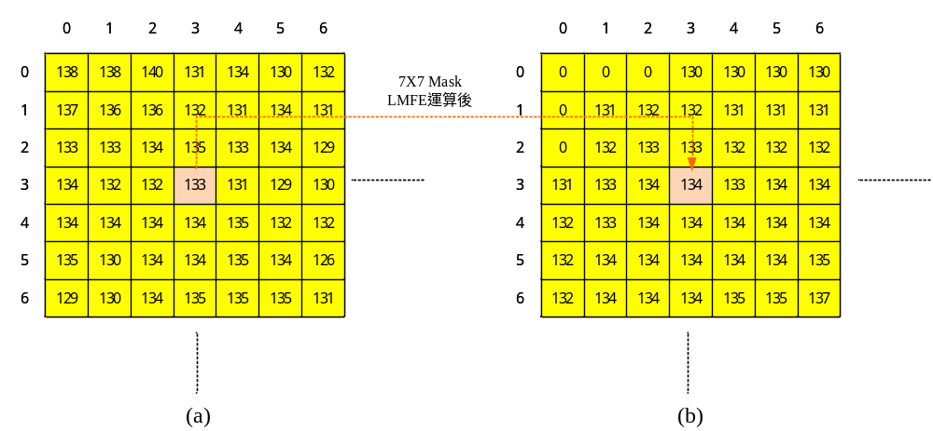 圖九、Lena 128x128灰階影像訊號(a)原始影像訊號，(b) LMFE運算後新影像訊號值

附錄C設計驗證說明
參賽者繳交資料前應完成RTL，Gate-Level與Physical三種階段驗證，以確保設計正確性。注意：每組限定只能使用1 license, 勿使用Multi-CPU。
- RTL與Gate-Level階段：參賽者必須進行RTL simulation及Gate-Level simulation，模擬結果必須於參賽者提供之CYCLE數值下，功能完全正確。
- Physical階段，包含三項驗證重點：
  - 依主辦單位各項要求，實現完整且正確的layout (詳細之各項要求，請見評分標準)。

  - 完成post-layout simulation：參賽者必須使用P&R軟體寫出之netlist檔與sdf檔完成post-layout gate-level simulation，以下分為IC Compiler、SOC Encounter兩種軟體說明netlist與sdf寫出步驟。

    - 使用Synopsys IC Compiler者，執行步驟如下：
在IC Compiler主視窗底下點選
“ File > Export > Write SDF… ”
Specify Version | Version 2.1
Instance | 空白即可
File name | LMFE_pr.sdf
Significant digits | 2
按OK。

對應指令: write_sdf -version 2.1 LMFE_pr.sdf

“ File > Export > Write Verilog… ”
先按Default
Output verilog file name | LMFE_pr.v
Output physical only cells | disable
Wire declaration | enable
Backslash before Hierarchy Separator | Enable
All other options | Default value
按OK。

    - 使用Cadence SOC Encounter者，執行步驟如下：
在SOC Encounter視窗下點選：
“ Design → Save → Netlist… ”
Netlist File | LMFE_pr.v
All other options | Default value
按OK。

“ Timing → Extract RC… ” ，按OK。
“ Timing → Calculate Delay… ”
存成LMFE_pr.sdf，按OK。

  - 完成DRC與LVS 驗證：參賽者必須以其所使用之P&R軟體內含之DRC與LVS驗證功能完成DRC與LVS驗證，以下分為IC Compiler、SOC Encounter兩種軟體說明執行步驟。

    - 使用Synopsys IC Compiler者，驗證DRC與LVS步驟如下：
在IC Compiler Layout視窗底下點選
“ Route > Verification > DRC …”
Read child cell from | Cell view
All other options | Default value
按OK。
將跳出Error Browser視窗，請參賽者自行查看是否有錯，若有請自行修改Layout到0個Violation為止。

“ Route > Verification > LVS …”
Pins not connected to a wire segment(Floating port) | disable
All other options | Default value
按OK。
將跳出Error Browser視窗， 檢查看看是否有錯，若有請自行修正到0個Violation為止。

    - 使用Cadence SOC Encounter者，驗證DRC與LVS步驟如下：
在SOC Encounter視窗下點選
      - DRC驗證： 請選“Verify → Verify Geometry… ” Default值，按OK。
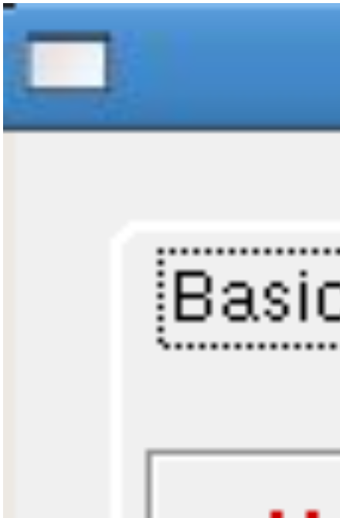
註: 若DRC有發生錯誤，請選“Verify → Violation Browser… ”查明原因。

      - LVS驗證： 請選“Verify → Verify Connectivity… ” Default值，按OK。

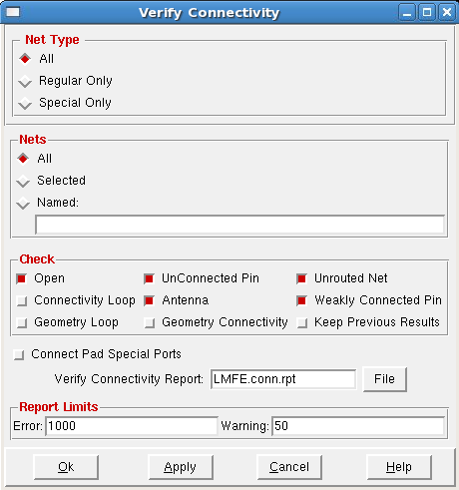
註: 若LVS有發生錯誤，請選“Verify → Violation Browser… ”查明原因。

附錄D評分用檔案
評分所須檔案可以下幾個部份：(1)RTL design，即各參賽隊伍對該次競賽設計的RTL code，若設計採模組化而有多個設計檔，請務必將合成所要用到的各module檔放進來，以免評審進行評分時，無法進行模擬；(2)Gate-Level design，即由合成軟體所產生的gate-level netlist，以及對應的SDF檔；(3)Physical design，使用Synopsys IC Compiler者，請記得將整個Milkyway database，壓縮成一個檔案。使用Cadence SOC Encounter者，請將SOC Encounter相關的design database（包含.enc 檔案與and .enc.dat目錄），壓縮成一個檔案。壓縮的檔案格式如下：假設參賽者的design database目錄名稱為”final”，請執行底下的UNIX指令，最後可以得到”final.tar”的檔案。
> tar cvf final.tar final

在執行以上的指令之前，請確定將你使用的P&R Tool儲存後關閉，再執行上述的指令，否則在壓縮的過程會出現錯誤。

表3
RTL category
Design Stage | File | Description
N/A | N/A | Design Report Form
RTL Simulation | *.v or *.vhd | Verilog (or VHDL) synthesizable RTL code
Gate-Level category
Design Stage | File | Description
Pre-layout  Gate-level Simulation | *_syn.v | Verilog gate-level netlist generated by Synopsys Design Compiler
Pre-layout  Gate-level Simulation | *_syn.sdf | Pre-layout gate-level sdf
Physical category
Design Stage | File | Description
P&R | *.tar | APR存檔 database (page 16)
P&R | *.gds | GDSII layout
P&R | DRC/LVS report | 不用儲存DRC/LVS Report檔案!只需在Design Report Form上填寫DRC/LVS錯誤總數量即可。(目標要做到0個錯誤!)
Post-layout  Gate-level  Simulation | *_pr.v | Verilog gate-level netlist generated by Cadence SOC Encounter or Synopsys IC Compiler
Post-layout  Gate-level  Simulation | *_pr.sdf | Post-layout gate-level sdf

附錄E 檔案整理步驟
當所有的文件準備齊全如表3所列，請按照以下的步驟指令，提交相關設計檔案，將所有檔案複製至同一個資料夾下，步驟如下:
- 在自己的home directory建立一個新目錄，名稱叫做“result” 例如：
> mkdir ~/result
- 將附錄D要求的檔案複製到result這個目錄。例如:
> cp LMFE.v ~/result/
> cp LMFE_syn.v ~/result/
.....
- 在Design Report Form中，填入所需的相關資訊。
附錄F 軟體環境
- 主辦單位已將所有軟體環境設定於：/usr/cad/cshrc/env.cshrc，參賽同學不需再做任何設定。

- 在env.cshrc所設定好的軟體環境包括：
NC-Verilog
NC-VHDL
VCS
Verdi
Laker
ModelSim
Design Compiler (Design Vision)
IC Compiler
SOC Encounter
gedit / nedit
vi / vim
gvim
gnome-calculator (工程計算機執行檔，可開啟View -> Scientific mode)
gcc

EDA軟體所須使用的license皆已設定完成，不須額外設定，且每組限定每個EDA軟體只能使用一套license。
附錄G 設計資料庫
設計資料庫位置： /usr/cad/icc2011/CBDK_IC_Contest_v2.1

目錄架構
ICC/
tsmc13gfsg_fram/ | ICC core library
tsmc13_CIC.tf | ICC technology
macro.map | layer mapping file
tluplus/
t013s8mg_fsg_typical.tluplus | t13 tluplus file
t013s8mg_fsg.map | t13 tluplus mapping file
SOCE/
lef/
tsmc13fsg_8lm_cic.lef | LEF for core cell
antenna_8.lef | LEF for antenna
lib/
slow.lib | worst case for core cell
streamOut.map | Layout map for GDSII out
SynopsysDC/
db/
slow.db | Synthesis model (slow)
lib/
slow.lib | timing and power model
Verilog/
tsmc13_neg.v | Verilog simulation model
VHDL/
tsmc13.vhd | VHDL simulation model
Memory/
sram_1024x8_t13/
sram_1024x8_t13_slow_syn.db | Synthesis model (worst-case)
sram_1024x8_t13_slow_syn.lib | SOCE APR 可使用
sram_1024x8_t13.v | Verilog simulation model
sram_1024x8_t13.vclef | SOCE APR 可使用
sram_1024x8_t13_ant.lef | SOCE可使用(LEF for antenna)
sram_1024x8_t13/ | ICC可使用(1K SRAM Fram View)
sram_1024x8_t13.pdf | SRAM Spec Document
sram_1024x8_t13.gds | SRAM gds file
sram_8192x8_t13/
sram_8192x8_t13_slow_syn.db | Synthesis model (worst-case)
sram_8192x8_t13_slow_syn.lib | SOCE APR 可使用
sram_8192x8_t13.v | Verilog simulation model
sram_8192x8_t13.vclef | SOCE APR 可使用
sram_8192x8_t13/ | ICC可使用(8K SRAM Fram View)
sram_8192x8_t13_ant.lef | SOCE可使用(LEF for antenna)
sram_8192x8_t13.pdf | SRAM Spec Document
sram_8192x8_t13.gds | SRAM gds file

Design Report Form
隊號(Team number) |  |  | 登入帳號(login-id)
RTL category
Design Stage | Description |  | File Name
RTL Simulation | 使用之HDL名稱  (請填入Verilog 或 VHDL)
RTL Simulation | RTL檔案名稱  (RTL Netlist file name)
Gate-Level category
Design Stage | Description |  | File Name
Pre-layout  Gate-level Simulation | Gate-Level檔案名稱  (Gate-Level Netlist file name)
Pre-layout  Gate-level Simulation | Pre-layout sdf 檔案名稱
Pre-layout  Gate-level Simulation | Gate-Level simulation, 所使用的 CYCLE Time (請確定模擬功能正確) |  | ( ) ns
Physical category
Design Stage | Descritpion |  | File Name or Value
P&R | 使用之P&R Tool  (請填入IC compiler或 SOC Encounter)
P&R | APR存檔 database (*.tar)
P&R | DRC錯誤總數量 (ex: 0個)
P&R | LVS 錯誤總數量 (ex: 0個)
P&R | 佈局檔檔案名稱(GDSII file name)
P&R | 佈局面積(Layout Area)
Post-layout  Gate-level  Simulation | Gate-Level檔案名稱  (Gate-Level Netlist file name)
Post-layout  Gate-level  Simulation | Post-layout sdf 檔案名稱
Post-layout  Gate-level  Simulation | Post-layout Simulation所使用的 CYCLE Time (請確定模擬功能正確)  Ex: 10ns
Post-layout  Gate-level  Simulation | Post-layout Simulation Time  (Simulation Time,ex: 167117 ns)  Time = ?
Over All | 最後完成之等級?(ex: 等級A)
其他說明事項(Any other information you want to specify:(如設計特點 ...)如寫不下可寫於背面

